СУТОЧНОЕ МОНИТОРИРОВАНИЕ ЭКГ (по ХОЛТЕРУ) СУТОЧНОЕ МОНИТОРИРОВАНИЕ ЭКГ И АД

Суточное мониторирование ЭКГ (по Холтеру) и суточное мониторирование ЭКГ и артериального давления (мониторирование ЭКГ и АД) представляет собой непрерывную регистрацию электрокардиограммы и/или артериального давления в течение 24 часов и более. Обычно измерения проводятся в течение суток, в режиме обычной бытовой нагрузки, что отличает суточное мониторирование от обычной ЭКГ, которая регистрируется в покое в течении нескольких минут.

ПОКАЗАНИЯ

Мониторирование ЭКГ по Холтеру, мониторирование ЭКГ и АД назначается при наличии жалоб на учащенное сердцебиение, на скачки давления, на частый или редкий пульс, перебои и боли в области сердца, на головокружения и обмороки.

Метод позволяет определить ритм сердца в течение суток, зафиксировать нарушения сердечного ритма, в том числе, которые происходят редко или при определенных видах деятельности, физической и эмоциональной нагрузке, при изменениях артериального давления. Дает возможность оценить электрическую активность сердца и артериальное давление во время сна. Диагностировать болевую и безболевую ишемию миокарда. С его помощью можно выявить причины предобморочных состояний и обмороков, проверить, эффективно ли назначенное лечение аритмии. Мониторирование ЭКГ и АД позволяет обнаружить взаимосвязь между приступами стенокардии и артериальной гипертензией. Позволяет определить уровень АД и степень его снижения в ходе лечения.

ПОДГОТОВКА К ИССЛЕДОВАНИЮ

До исследования желательно принять душ, так как во время мониторирования невозможно принимать водные процедуры. Необходимо учесть, что регистратор чувствителен к сильным электромагнитным излучениям. Одежда должна быть свободной, не синтетической. При проведении мониторирования АД - рукава одежды должны быть свободными, необтягивающими по локоть.

Электроды располагаются непосредственно на коже, поэтому места где они крепятся должны быть лишены волосяного покрова, мужчинам необходимо будет побрить грудь в этих местах. (рисунок) Непосредственно перед исследованием кожу в местах крепления электродов протирают спиртом (обезжиривают) для лучшего контакта. Провода иногда дополнительно приклеивают пластырем, чтобы во время физической активности они не отсоединились.
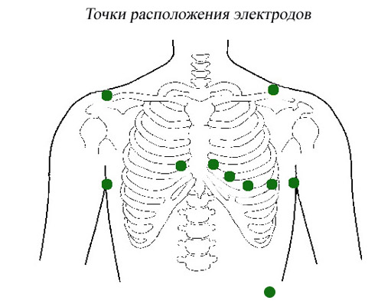
Многие лекарственные препараты могут повлиять на результаты мониторирования. Врачу обязательно нужно сообщить обо всех принимаемых лекарственных препаратах.

КАК ПРОВОДИТСЯ СУТОЧНОЕ МОНИТОРИРОВАНИЕ
Аппарат состоит из регистратора и электродов. Регистратор ЭКГ - по размеру как мобильный телефон - имеет аккумулятор, карту памяти и крепится в специальном чехле с помощью ремешка надетого через плечо.
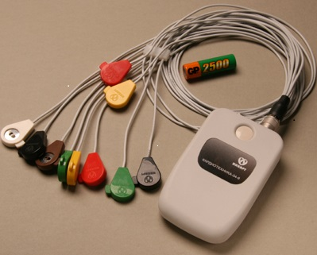
От регистратора отходят провода, которые крепятся к телу специальными одноразовыми клеящимися электродами.

Во время процесса записи ЭКГ или ЭКГ и АД пациент ведет дневник физической активности, записывая, что и в какое время он делает, фиксируя появление симптомов нарушений работы сердца. При появлении таких симптомов как: головокружение, предобморочное состояние, учащенное сердцебиение, боли в груди или сердце, необходимо нажать кнопку на приборе и описать в дневнике их длительность.
За время проведения исследования необходимо выполнять адекватную состоянию физическую нагрузку. Вид и интенсивность нагрузки определяет лечащий врач, это может быть подъем по лестнице на 5 этаж, велотренажер в течение 3-5 мин, быстрая ходьба. Рекомендуется выполнить физические нагрузки, трехкратно - днем, вечером и утром, разумеется, если нет ограничения двигательного режима, установленного врачом.

Подниматься по лестнице следует в обычном темпе, без остановок. При появлении неприятных ощущений или одышки, остановиться нужно, не стоит выполнять большую нагрузку, чем обычно! Важно оценить именно переносимость повседневных нагрузок. При отсутствии неприятных ощущений подъем продолжается до конца лестницы и на этом заканчивается. Перед началом теста необходимо нажать кнопку на ЭКГ-мониторе, после чего начать подъем, в конце подъема снова нажать на кнопку. В дневнике необходимо отметить: количество пройденных ступеней, время начала подъема и его продолжительность, а также неприятные ощущения, которые заставили прекратить нагрузку.

При контроле АД прибор измеряет давление, накачивая воздух в надетую на плечо манжету и затем , постепенно спуская его. Измерения происходят автоматически через определенный интервал времени (днем через 15 минут, ночью - через 30). Когда манжета на Вашей руке начнет накачиваться, необходимо остановится. Когда прибор стравливает воздух, рука с манжетой должна быть расслабленной и неподвижной до самого конца измерения. Во время измерения нельзя двигать рукой или сгибать ее, в противном случае, данное измерение может забракованным и прибор может его повторить через минуту. При появлении неприятных ощущений, которые могут быть связаны с изменениями АД, можно запустить внеочередное измерение, нажав кнопку "Пуск" на мониторе.

Обязательно нужно отметить в дневнике не только происходящее во время бодрствования, но и качество ночного сна.

После снятия монитора данные обрабатываются врачом функциональной диагностики с помощью компьютерной программы. Результаты ЭКГ мониторирования готовы через 3-5 дней , либо срочная расшифровка в течении 1 дня. А так же расшифровка АД мониторирования так же 1 день.

